訊號

訊號
分類：通訊與訊號 · 作者：陳志南

一、通訊的演變
通訊：在很多地方稱之謂訊號，但實際上是以通訊為其使用目的，訊號的意義，就是以任何方式，表達出自我的意思的那種方式都可稱之謂訊號，不管是用語言、文字、手勢、火焰、打光、聲音、旗式等。都可以說是一種訊號。人類是會利用智識、技巧的。採用一種適當的方法，配合實際的需要，研究出許多表達意思的一些訊號來。過去我國古老的烽火，現代的電話、電報、都一樣是人類為了表達意思透過了智識與技巧，所完成的通訊工具。至於那些用隱語、眉語、目語、術語、手語也不例外。
童軍為了啟發兒童青年的智慧與技巧，在通訊方面是利用旗語等的訊號，一方面注意在野外活動中的實用，另一方面來啟發智慧與技巧。同時在距離較遠，聲浪不能到達的遠距離，假如遠到僅能用望遠鏡看見的程度，更缺乏其他的通訊設備的時候，童軍們常是以旗來通訊的。因為它是輕便而容易應用的一種工具，它既沒有很多的變化，又不需要特殊的機械，甚至許多的附屬設備都無必要。可以暢所欲言，沒有困難。所以童軍的通訊以旗語作了中心。
童軍的旗語，在貝登堡的原著童子警探ScoUt一ngforBOys中的營火邊談話第七節CampFireyarnNO7，他裡面提出了煙火、音響、旗語、口令、軍笛、手號等。旗語是其中的一個。
西元一六八四年，英人郝克氏RobertHooke首先用各種符號，懸掛在高塔上，互相傳訊，這種方式雖然是初步傳訊的工具，它卻比我們古代的烽火進步。可以表示這一通訊的意思，而不是籠統的了。一直到了西元一七九三年法國人柴柏氏ClaudeChappe在郝氏發明符號通訊的一0九年之後，稍加改正，他也是利用一個塔上的十字架加上左右臂使之上下移動，以表明各種字母，作為通訊之用。這種通訊方法，稱之謂賽末風SamaphOne。當西元一八一四年傳播拿破崙從放逐的厄爾巴島逃回巴黎的消息，就是利用這一方法傳遍歐洲。今天童軍們用的英文雙旗，就是以它為起源的。

二、通訊在童軍活動中的應用
時至今日，拜科技進步所賜，我們可以使用的通訊方法以不僅止於煙火、音響、旗語、口令、軍笛、手號等傳統方式，先進的無線電通訊技術讓我們的溝通無國界，然而，傳統的單旗及雙旗通訊卻依然有其存在的意義與價值，我們所著重他的價值在於
1.便利性：使用單雙旗通訊時並不需要攜帶大批的無線電通訊旗及其配件，我們只需要攜帶一副單旗或雙旗，另再加上一本電碼本及筆就可以完成簡易通訊。
2.環保：科技進步伴隨而來的即是環保問題，童軍運動是講究環保的，因此，對於容易造成環境負擔的事情，應極力避免。
3.隱密性：無線電通訊雖然便利，然而，無線電通訊卻是沒有隱密性的，因此只咬其他人手中的手機與你的頻道相同，皆可與你對話或截聽訊息。
4.訓練的意義：單旗與雙旗通訊在今日科技進步的社會中，所被保留的最主要價值莫過於訓練意義，他是一項訓練反應—眼與腦的結合非常重要的方法之一。
雖然，單雙旗通訊在現代科技的出擊下已日漸式微，然而，當我們從不同的角度去發掘他的優點時，你將也不得不佩服先人的智慧！

三、通訊開始之前—電碼本的使用
在使用單旗、雙旗或聲、光進行通訊之前，我們首先必須瞭解中文電碼本的使用方式。
中文電碼本的編輯方式與一般的國語字典相同，然而，使用單雙旗通訊時我們所使用的數字的組合，因此，我們必須將國字轉換成數字，而中文電碼本即是國字與數字的結合，透過電碼本，我們可以將所收到的數字訊息轉換成國字，也可以將要發出的國字轉換成數字。
使用電碼本的方式與步驟

（一）國字轉換數字
以中華民國的『華』為例
1.華：部首為「艸」，因此，先翻到部首索引處，找出以「艸」為部首的字所在頁數，經查發現，以「艸」為部首的字在第53頁。
2.將頁數翻至第53頁後，計算「華」扣除「艸」之後的筆畫（電碼本內的字基本上還是依照筆畫多寡排列），找出其所在位置也可以逐一往下找）
3.找到華之後，在他的上面有一排數字--5478，就是代表「華」這個字的電碼。

（二）數字轉換國字
同樣以中華民國的『華』為例—順序與前者相反
1.當你收到5478這個字時，需要將這四個數字拆成三個部分
2.其中：54代表第54頁，7代表第8（7+1）列，8代表第9（8+1）行
3.經換算之後，你就可以在第54頁第列第7行找到「華」這個字了～

（三）補遺
所謂的補遺是對於一些不常用的字而設計，因為當初在邊電碼本時，是以最常用的字為設計目標，然有些字並未被列入常用字中，可是卻偶而會出現，因次設計了補遺這一部份，當你在電碼本中找不到想要找的字時，不妨到補遺中去找找，應該會有收穫的喔～
如果在補遺及續補遺中都找不到想找的字，那便可以利用電碼本中的空白處自己補上，以方便日後使用。（記得要幫所有的電碼本都補上，這樣其他人才知道你打的是什麼字喔）

四、雙旗通訊
（本章節內容請見下列子章節）

（一）基本旗式
1.雙旗尺寸及收納
1．雙旗圖例 | 2．收藏的方法
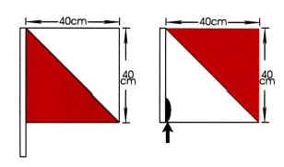 | 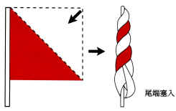
2.要領：
- 雙腳打開與肩同寬。
- 手臂伸直，食指伸直緊貼旗桿，保持手與旗成一直線。
- 角度正確穩定不晃動。
- 旗面與身體同在一平面上。
- 動作敏捷俐落不遲疑。
- 每次以一個國字為單位（就是四個數字為一組），發完回預備姿勢，等對方答號後再繼續。
- 單手發訊時，另一手應回復預備姿勢位置。
- 3.雙旗旗式：
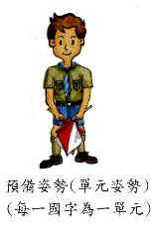 | 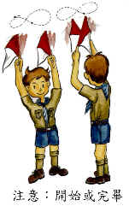 | 
 |  | 
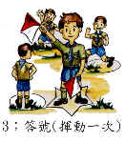 | 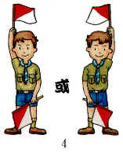 | 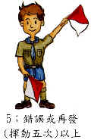
 |  | 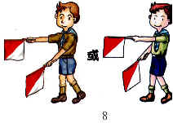
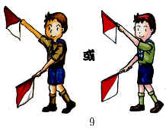 | 
成語記號  111句號(。)11你是誰127稍後暫停126全信己完7逗號(，)  39速來或回營27快發26完全收到97問號(?)25慢發72再會 | 成語記號  111句號(。)11你是誰127稍後暫停126全信己完7逗號(，)  39速來或回營27快發26完全收到97問號(?)25慢發72再會 | 成語記號  111句號(。)11你是誰127稍後暫停126全信己完7逗號(，)  39速來或回營27快發26完全收到97問號(?)25慢發72再會

（二）通訊流程說明
收信與發信流程請參考收信與發信流程說明
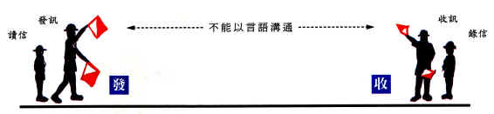
1.譯成電碼：發方將信譯成電碼。
2.就位：各帶雙旗，位置如圖示。
3.開始：發方以「開始」通告，收方以「已準備」回覆後，即開始通訊。每次以一個國字為單位，發兒回預備姿勢，收方則以「答號」答覆。
4.修正：錯誤時發出「錯誤」旗式，待答覆後重發。
5.數字與成語：前後均要加「數字記號」或「成語記號」區隔。
6.完畢：發方發「完畢」記號，收方檢查無誤後，以「答號」結束。

五、聲光通訊
（本章節內容請見下列子章節）

（一）通訊方式
聲光通訊言下之意就是透過聲音或光線（視覺效果）的表現方式來傳達訊號，例如中國古代所使用的烽火、哨子、煙霧、手電筒、鏡子折射陽光、敲打物品……等等的方式，都可用來當作是聲光通訊的工具，並達到通訊的效果。

（二）訊號表示法
代表意義 | 繁碼 | 簡碼
開始或完畢 | ‧‧‧‧‧‧‧‧ | ‧‧‧‧‧‧‧‧
請發或答號 | ‧‧— | ‧‧—
數目記號 | ——‧ | ——‧
成語記號 | ‧—‧ | ‧—‧
錯誤或重發 | —— | ——
一 | ‧———— | ‧—
二 | ‧‧——— | ‧‧—
三 | ‧‧‧—— | ‧‧‧—
四 | ‧‧‧‧— | ‧‧‧‧—
五 | ‧‧‧‧‧ | ‧
六 | —‧‧‧‧ | —‧‧‧‧
七 | ——‧‧‧ | —‧‧‧
八 | ———‧‧ | —‧‧
九 | ————‧ | —‧
０ | ————— | —
求救 | ‧‧‧———‧‧‧ | ‧‧‧———‧‧‧

（三）通訊流程說明
收信與發信流程請參考收信與發信流程說明
聲光通訊要點

１、通訊步驟：
- 譯成電碼：發信人利用電碼本查出每個字的電碼。
- 開始：發方以「開始」通告，收方以「請發」回覆後即開始通訊。每次以一個國字為單位，發完等收方回覆「答號」後，再繼續發訊。
- 修正：發訊錯誤時，發出「錯誤重發」，待答覆後再重發;若收方無法辨識訊號，也以「錯誤重發」答覆，請發方再發。
- 數字與成語：前後均要加「數字記號」或「成語記號」區隔。
- 完畢：發方發「完畢」，收方檢查無誤後，以「答號」或「完畢」回覆。

２、注意事項：
- 短聲(光)代表「點」，長聲(光)代表「畫」，長短聲(光)要分別清楚，通常「一畫」的聲(光)長度為「一點」約三倍長。
- 從通訊開始到結束，「點」與「畫」的間隔長短要一致，速度要一樣。
- (3每發完一個號碼，要稍停頓約一「點」的時間;每發完一個字(四個號碼)，等收到「答號」後再繼續通訊。
- 若以手電筒發訊時，用書本等物品遮光以控制光線長短，可避免損害手電筒開關。

六、通訊（收信與發信）流程說明
沒有發錯有發錯信文發完了嗎？流程開始發「開始」旗式待對方回應讀信人唸出第一個字的電碼發出電碼，一次一個字（單元）對方回應什麼？讀信人唸出下一個字的電碼發結束旗式待對方回應流程結束發「錯誤」旗式發「答號」旗式重發旗式未發完答號旗式發信站流程圖有無發錯
流程開始以「開始」或「以準備」旗式回應抄收電碼，一次一個字並記錄是否收清楚發「答號」旗式信文完了嗎？對方發結束旗式我方也發「結束」旗式回應對方流程結束發「重發」旗式未收清楚收清楚了信文未完信文完了收信站流程圖

